АДМИНИСТРАЦИЯ
ТОГУЧИНСКОГО РАЙОНА
НОВОСИБИРСКОЙ ОБЛАСТИ

ЗАКЛЮЧЕНИЕ
Проведения общественных обсуждений о подготовке
проекта внесения изменений в правила землепользования и застройки Коуракского сельсовета Тогучинского района Новосибирской области

г. Тогучин 06.10.2022
В целях выявления и учета мнения интересов жителей Коуракского сельсовета Тогучинского района Новосибирской области в соответствии с Федеральным законом от 29.12.2004 №190-ФЗ «Градостроительный кодекс Российской Федерации», Федеральным законом от 06.10.2003 № 131-ФЗ «Об общих принципах организации местного самоуправления в Российской Федерации», порядком организации и проведения общественных обсуждений в соответствии с законодательством о градостроительной деятельности на территории сельских поселений Тогучинского района Новосибирской области утвержденным решением Совета депутатов Тогучинского района Новосибирской области третьего созыва от 19.05.2020 № 267,
Были организованы и проведены общественные обсуждения в период с 30.08.2022 по 30.09.2022
По результатам проведения общественных обсуждений было сделано следующее Заключение:
- Считать общественные обсуждения состоявшимися.
- Проект подготовки внесения изменений в правила землепользования и застройки Коуракского сельсовета Тогучинского района Новосибирской области (далее - Проект), а также поступившее к нему предложения:
- через региональную информационную систему, обеспечивающую проведение общественных обсуждений с использованием информационно-телекоммуникационной сети "Интернет» - «Электронная демократия Новосибирской области» http://www.dem.nso.ru – 0 предложений и замечаний;
- посредством записи в книге (журнале) учета посетителей экспозиции проекта- 10 предложений и замечаний.
- в письменной форме в адрес организатора общественных обсуждений – 0 предложений и замечаний;
№ п/п | Наименование организации, ФИО лиц, направляющих предложения, замечания | Предложения, замечания | Рекомендации организатора
1. | Глава Коуракского сельсовета Тогучинского района Новосибирской области | Земельный участок расположенный по адресу: НСО, Тогучинский район, Коуракский сельсовет, п. Мирный, ул. Сосновая, д. 1, кв. 1 включить в границу населенного пункта и отнести к территориальной зоне «Зона застройки индивидуальными домами» | Рекомендуем учесть предложение
2. | Глава Коуракского сельсовета Тогучинского района Новосибирской области | Земельный участок расположенный по адресу: НСО, Тогучинский район, Коуракский сельсовет, п. Мирный, ул. Сосновая, д. 1, кв. 2 включить в границу населенного пункта и отнести к территориальной зоне «Зона застройки индивидуальными домами» | Рекомендуем учесть предложение
3. | Глава Коуракского сельсовета Тогучинского района Новосибирской области | Земельный участок расположенный по адресу: НСО, Тогучинский район, Коуракский сельсовет, п. Мирный, ул. Сосновая, д.2 включить в границу населенного пункта и отнести к территориальной зоне «Зона застройки индивидуальными домами» | Рекомендуем учесть предложение
4. | Глава Коуракского сельсовета Тогучинского района Новосибирской области | Земельный участок расположенный по адресу: НСО, Тогучинский район, Коуракский сельсовет, п. Мирный, ул. Сосновая, д. 3, кв. 1 включить в границу населенного пункта и отнести к территориальной зоне «Зона застройки индивидуальными домами» | Рекомендуем учесть предложение
5. | Глава Коуракского сельсовета Тогучинского района Новосибирской области | Земельный участок расположенный по адресу: НСО, Тогучинский район, Коуракский сельсовет, п. Мирный, ул. Сосновая, д. 3, кв. 2 включить в границу населенного пункта и отнести к территориальной зоне «Зона застройки индивидуальными домами» | Рекомендуем учесть предложение
6. | Глава Коуракского сельсовета Тогучинского района Новосибирской области | Земельный участок расположенный по адресу: НСО, Тогучинский район, Коуракский сельсовет, п. Мирный, ул. Сосновая, д.4 включить в границу населенного пункта и отнести к территориальной зоне «Зона застройки индивидуальными домами» | Рекомендуем учесть предложение
7. | Глава Коуракского сельсовета Тогучинского района Новосибирской области | Земельный участок расположенный по адресу: НСО, Тогучинский район, Коуракский сельсовет, п. Мирный, ул. Сосновая, д.5 включить в границу населенного пункта и отнести к территориальной зоне «Зона застройки индивидуальными домами» | Рекомендуем учесть предложение
8. | Глава Коуракского сельсовета Тогучинского района Новосибирской области | Земельный участок расположенный по адресу: НСО, Тогучинский район, Коуракский сельсовет, п. Мирный, ул. Сосновая, д.6 включить в границу населенного пункта и отнести к территориальной зоне «Зона застройки индивидуальными домами» | Рекомендуем учесть предложение
9. | Глава Коуракского сельсовета Тогучинского района Новосибирской области | Земельный участок расположенный по адресу: НСО, Тогучинский район, Коуракский сельсовет, п. Мирный, ул. Сосновая, д. 7, кв. 1 включить в границу населенного пункта и отнести к территориальной зоне «Зона застройки индивидуальными домами» | Рекомендуем учесть предложение
10. | Глава Коуракского сельсовета Тогучинского района Новосибирской области | Земельный участок расположенный по адресу: НСО, Тогучинский район, Коуракский сельсовет, п. Мирный, ул. Сосновая, д. 7, кв. 2 включить в границу населенного пункта и отнести к территориальной зоне «Зона застройки индивидуальными домами» | Рекомендуем учесть предложение
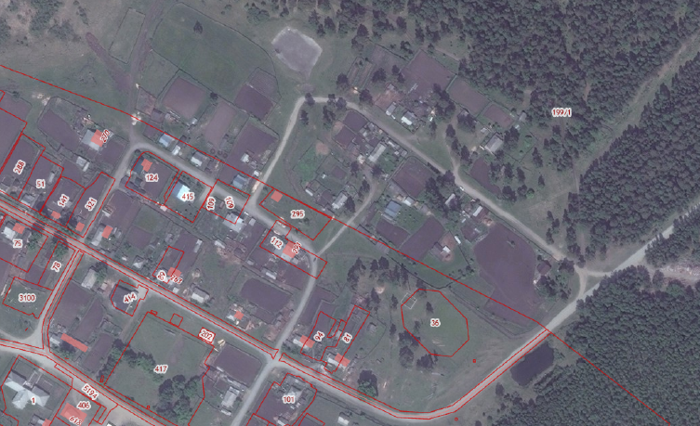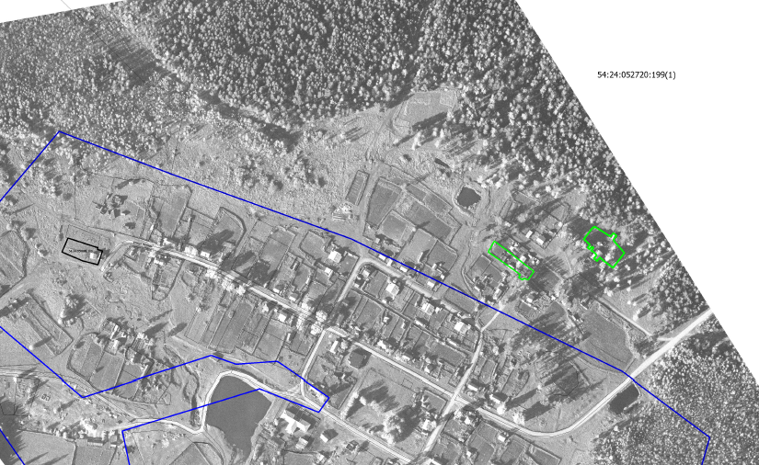

- Процедура проведения общественных обсуждений по Проекту подготовки внесения изменений в правила землепользования и застройки Коуракского сельсовета Тогучинского района Новосибирской области осуществлена в соответствии с Градостроительным кодексом Российской Федерации, Федеральным законом от 21.07.2014 №212-ФЗ «Об основах общественного контроля в Российской Федерации», Федеральным законом от 06.10.2003 №131-Ф3 «Об общих принципах организации местного самоуправления в Российской Федерации», Уставом Тогучинского района Новосибирской области, решением сессии Совета депутатов Тогучинского района Новосибирской области от 19.05.2020 № 267 «О порядке организации и проведения общественных обсуждений в соответствии с законодательством о градостроительной деятельности на территории сельских поселений Тогучинского района Новосибирской области»
- Рекомендовано утвердить проект подготовки внесения изменений в правила землепользования и застройки Коуракского сельсовета Тогучинского района, с учетом предложений собственников земельных участков.
- Опубликовать протокол и заключение о результатах общественных обсуждений на официальном сайте администрации Тогучинского района Новосибирской областиhttps://toguchin.nso.ru/и региональной информационной системе, обеспечивающей проведение общественных обсуждений с использованием информационно-телекоммуникационной сети "Интернет» - «Электронная демократия Новосибирской области» http://www.dem.nso.ru.

Председательствующий
общественных обсуждениях А.Н. Дралюк

Секретарь общественных обсуждений М.В. Спицына

